**今日动态**

**6月25日 星期三**

**一、来园情况**

今天我们小七班来了20人，2位幼儿请假。孩子们开心地走进教室，主动和老师挥挥手，并且将肩膀上挎着的水杯绕过头顶取了下来，随后将水杯绳子环绕水杯周围，最后将水杯放在水杯架上。

**二、区域情况**

大多数幼儿能自主喝完牛奶，进入区域开始游戏哦！

|  |  |  |
| --- | --- | --- |
| **9ca58cf82ee2c43a5411670119cc3ab6** | **IMG_0433** | IMG_0435 |
| 梁雨彤区域游戏的时候，选择了地面建构的木质积木。介绍到：“妈妈说等我放假带我去玩水的。” | 彭卓朴和周玥萱选择益智区的自制地面游戏。按照任务卡上面的内容，放对应的材料。 | 安安选择了娃娃家。介绍到：“刚刚聚会结束，要把厨具都要收拾下。” |
| **IMG_0429** | IMG_0436 | IMG_0430 |
| 陈逸州选择了桌面建构的纸杯搭建，将纸杯两个两个堆积一起：“还好没有道掉，我来挑战难一点的。” | 尹子昕选择了科探区，说到：“这个小风车会转动起来，倒水的时候要朝着它的风向。” | 尹子昕区域游戏选择了美工区的创意手工粘土，将青蛙、小鱼放置不同的地方。 |

1. **集体活动——数学：变得一样多**

变得一样多是指运用“添或去”的方式使点的数量变得相等。本次活动需要在幼儿能正确感知5以内数量的基础上进行，对于第一次接触的小班幼儿来说具有一定的挑战性。

我班大部分幼儿能准确感知5以内的数量的感知，但是在比较数量的多少这方面常会出现错误，对于添一个变得一样多或者去一个变得一样多接触的比较少。

|  |  |  |
| --- | --- | --- |
| **IMG_0444** | **IMG_0445** | **IMG_0446** |
| **IMG_0447** | IMG_0448 | IMG_0449 |

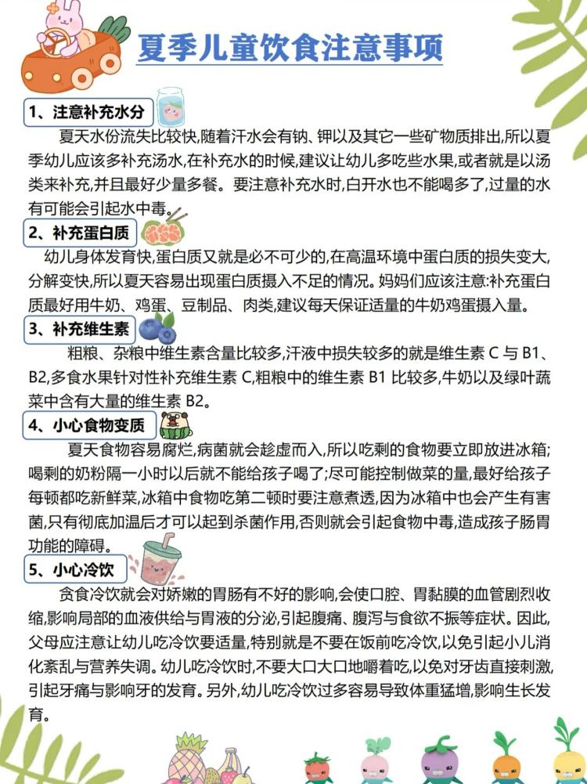**四、温馨提示**